Departamento de Ciencias (Prof. Gladys Martínez C. - Patricia Requena C.)
Respeto – Responsabilidad – Resiliencia – Tolerancia

CORREO CONSULTAS: cienciascestarosa@gmail.com

        - CIENCIAS NATURALES – GUÍA 5 – EJE FISICA – 1° MEDIO
NIVEL 1: UA 02: La luz y óptica geométrica
OA 11 Explicar fenómenos luminosos, como la reflexión, la refracción, la interferencia y el efecto Doppler, entre otros, por medio de la experimentación y el uso de modelos, considerando:
- Los modelos corpuscular y ondulatorio de la luz. Las características y la propagación de la luz (viaja en línea recta, formación de sombras y posee rapidez, entre otras). La formación de imágenes (espejos y lentes). La formación de colores (difracción, colores primarios y secundarios, filtros) y Sus aplicaciones tecnológicas (lentes, telescopio, prismáticos y focos, entre otros).
Objetivo clase: conocer teorías de la luz.

Objetivo: Conocer las cualidades y aplicaciones del sonido.

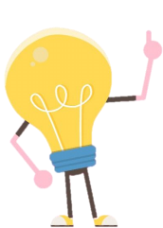

La Luz es un fenómeno que se ha estudiado con gran curiosidad a lo largo de la historia, esto debido a su presencia e importancia para la vida, además de su inmensa complejidad. Veamos un poquito de lo que se ha estudiado a lo largo de la historia.
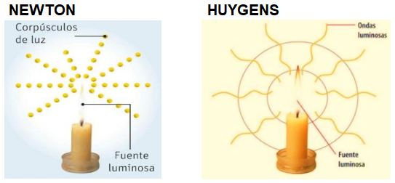
Recordarás que podemos clasificar los fenómenos que observamos según su comportamiento en fenómenos “ondulatorios” y “no ondulatorios”. Es a partir de esto que la comunidad científica se preguntó: ¿qué tipo de fenómeno es la luz? En el siglo XVII se encontraban las ideas de dos grandes científicos, Newton y Huygens. El primero, decía que la luz se comporta como una partícula, partícula que llamó corpúsculo. Y, el segundo, planteó que la luz se comporta como una onda.

Pese a que la idea de Huygens tenía un mayor sustento, ya que podía explicar la refracción de la luz (fenómeno luminoso que no podía ser explicado con la idea de Newton), durante muchos años se consideró la idea de Newton sobre la luz, por su prestigio como científico. En el siglo XIX ya había más evidencia que apoyaba a Huygens, por lo cual pasó a ser la idea aceptada por la comunidad científica. Además, en este mismo siglo, el científico Maxwell encuentra la relación matemática que describe la luz como un fenómeno ondulatorio. Sin embargo, aún no terminaba la búsqueda, ya que en el siglo XX, Einstein realizó un experimento con resultados que sólo pueden ser explicados considerando un comportamiento corpuscular de la luz. Lo que volvió a abrir el debate, hasta que el científico de Broglie propone el comportamiento dual de la luz, es decir, que se comporta como onda y como corpúsculo.

TEORIAS DE LA LUZ
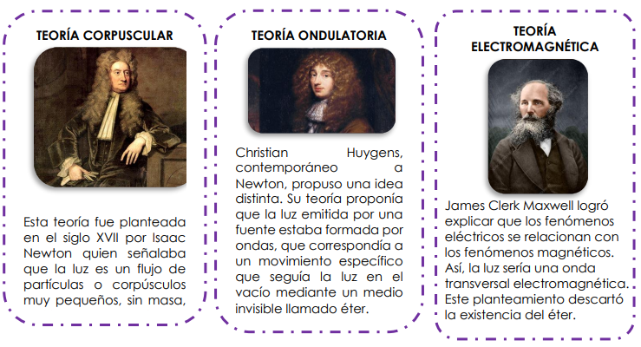
El estudio de la naturaleza de la luz se remonta varios siglos atrás. En la actualidad, se sabe que la luz es una onda electromagnética que experimenta diferentes fenómenos ondulatorios. Pero, ¿cómo avanzó el pensamiento científico para lograr entender qué es la luz?
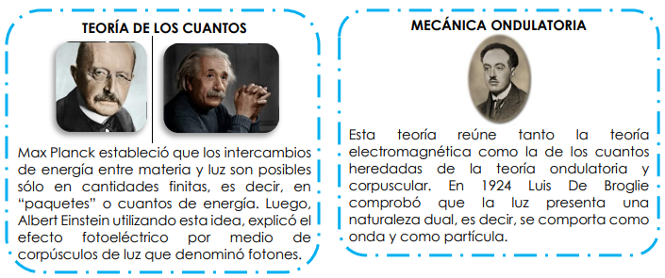

ACTIVIDAD 1
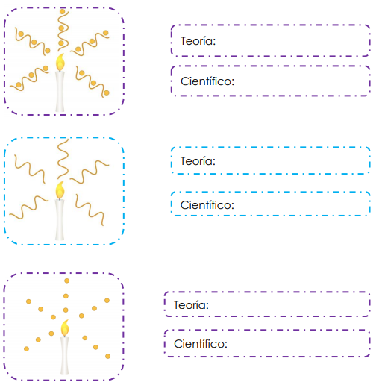
Las siguientes imágenes representan modelos de las diferentes teorías acerca de la luz. Escribe en cada recuadro qué teoría representa y a qué científico está asociada

Continuemos con algunos conceptos importantes…

Todo cuerpo que emite luz se considera una fuente luminosa. Una fuente luminosa se puede clasificar en fuentes primarias o secundarias, pero a la vez una fuente luminosa también se puede clasificar como fuente natural o artificial.

- Fuente Primaria: Se clasifica como fuente primaria a todo cuerpo que produce luz propia. Por ejemplo: el sol, una ampolleta etc.
- Fuente secundaria: Se clasifica como fuente secundaria a todo cuerpo que refleja la luz. Por ejemplo: el agua, un espejo, etc.
- Fuente Natural: Se clasifica como fuente natural a todo cuerpo que emite luz (propia o reflejada) que se encuentra en la naturaleza o creado por Dios. Por ejemplo: la luna, una luciérnaga, etc.
- Fuente Artificial: Se clasifica como fuente artificial a todo cuerpo que emite luz (propia o reflejada) creado por el hombre. Por ejemplo: una ampolleta, un celular.

Ejemplo: el sol es una fuente luminosa primaria (emite luz propia) y natural (creado por la naturaleza)

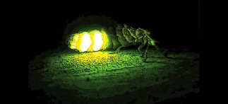
Otro concepto que vamos a mencionar es el de Bioluminiscencia. La bioluminiscencia es la capacidad que posee algunos seres vivos de producir luz propia, como por ejemplo las luciérnagas

ACTIVIDAD 2
1.- Clasifica las siguientes fuentes luminosa, para esto, marca dos “X” en cada una

FUENTES LUMINOSAS | FUENTE PRIMARIA | FUENTE SECUNDARIA | FUENTE NATURAL | FUENTE ARTIFICIAL
LUNA
SOL
AMPOLLETA
ESPEJO
AGUA
PEZ LINTERNA

Según la tabla, responde:

- ¿Qué ejemplo de la tabla son bioluminiscentes? ________________________________________________________________________
- ¿La luna es primaria o secundaria? Explica ____________________________________________________________________________

2.- Resuelve las siguientes preguntas:

1.- ¿Qué tipo de onda es la luz? | 3.- ¿Qué comportamiento tiene la luz según Newton?
2.- ¿Qué comportamiento tiene la luz según Huygens? | 4.- ¿Qué significa que la luz tenga un comportamiento dual?

